Título em 2 línguas, sendo obrigatório o inglês: Century Gothic, 12, negrito, parágrafo simples com 12 pts antes e 24 pts depois, alinhamento à esquerda
Nome do autor 1: Century Gothic, 10, negrito, espaçamento simples, sem pts antes ou depois, alinhamento à direita
Instituição principal: Century Gothic, 9, parágrafo simples, sem pts antes ou depois, alinhamento à direita
Outra instituição (opcional): Century Gothic, 9, parágrafo simples, sem pts antes ou depois, alinhamento à direita

mail@------.----: Century Gothic, 9, parágrafo simples, com 12 pts de espaçamento depois, alinhamento à direita

ORCID (dado facultativo): Century Gothic, 9, parágrafo simples, com 12 pts de espaçamento depois, alinhamento à direita

Nome do autor n: repetir a formatação acima para cada autor
Instituição principal: Century Gothic, 9, parágrafo simples, sem pts antes ou depois, alinhamento à direita
Outra instituição (opcional): Century Gothic, 9, parágrafo simples, sem pts antes ou depois, alinhamento à direita

mail@------.----: Century Gothic, 9, parágrafo simples, com 12 pts de espaçamento depois, alinhamento à direita

ORCID (dado facultativo): Century Gothic, 9, parágrafo simples, com 12 pts de espaçamento depois, alinhamento à direita

Resumo: Century Gothic, 10, negrito, espaçamento simples com 6 pts depois, alinhamento à esquerda
O resumo deve ser apresentado em português mais duas línguas – inglês,/francês/espanhol/italiano
Extensão máxima 250 palavras
Palavras-chave: Century Gothic, 10, negrito, espaçamento simples com 18 pts antes, alinhamento à esquerda
CLIL approach; English Foreign Language; History; perceptions; plurilingual and intercultural education.

Introdução (Títulos: Century Gothic, 12, negrito, espaçamento simples com 6 pts depois, alinhamento à esquerda)
(Corpo de texto: Century Gothic, 10, regular, espaçamento simples com 6 pts depois, justificado)
Lore ipsum Lore ipsum Lore ipsum Lore ipsum Lore ipsum Lore ipsum Lore ipsum Lore ipsum Lore ipsum Lore ipsum Lore ipsum Lore ipsum Lore ipsum Lore ipsum Lore ipsum Lore ipsum Lore ipsum Lore ipsum Lore ipsum Lore ipsum Lore ipsum Lore ipsum Lore ipsum Lore ipsum Lore ipsum Lore ipsum Lore ipsum Lore ipsum.
Lore ipsum Lore ipsum Lore ipsum Lore ipsum Lore ipsum Lore ipsum Lore ipsum Lore ipsum Lore ipsum Lore ipsum Lore ipsum Lore ipsum Lore ipsum Lore ipsum Lore ipsum Lore ipsum Lore ipsum Lore ipsum Lore ipsum Lore ipsum Lore ipsum Lore ipsum Lore ipsum Lore ipsum Lore ipsum Lore ipsum Lore ipsum Lore ipsum Lore ipsum Lore ipsum Lore ipsum Lore ipsum Lore ipsum Lore ipsum Lore ipsum.

Contextualização teórica
Lore ipsum Lore ipsum Lore ipsum Lore ipsum Lore ipsum Lore ipsum Lore ipsum Lore ipsum Lore ipsum Lore ipsum Lore ipsum Lore ipsum Lore ipsum Lore ipsum Lore ipsum Lore ipsum Lore ipsum Lore ipsum Lore ipsum Lore ipsum Lore ipsum Lore ipsum Lore ipsum Lore ipsum Lore ipsum Lore ipsum Lore ipsum Lore ipsum.
(Citações: Century Gothic, 9, itálico, espaçamento simples com 6 pts depois, justificado.)
“Lore ipsum Lore ipsum Lore ipsum Lore ipsum Lore ipsum Lore ipsum Lore ipsum Lore ipsum Lore ipsum Lore ipsum Lore ipsum Lore ipsum Lore ipsum Lore ipsum Lore ipsum Lore ipsum Lore ipsum Lore ipsum Lore ipsum Lore ipsum Lore ipsum Lore ipsum Lore ipsum Lore ipsum Lore ipsum Lore ipsum Lore ipsum Lore ipsum Lore ipsum Lore ipsum Lore ipsum Lore ipsum Lore ipsum Lore ipsum Lore ipsum.”
Lore ipsum Lore ipsum Lore ipsum Lore ipsum Lore ipsum Lore ipsum Lore ipsum Lore ipsum Lore ipsum Lore ipsum Lore ipsum Lore ipsum Lore ipsum Lore ipsum Lore ipsum Lore ipsum Lore ipsum Lore ipsum Lore ipsum Lore ipsum Lore ipsum Lore ipsum Lore ipsum Lore ipsum Lore ipsum Lore ipsum Lore ipsum Lore ipsum.
- Lore ipsum Lore ipsum Lore ipsum Lore ipsum Lore ipsum Lore ipsum Lore ipsum Lore ipsum Lore ipsum Lore ipsum Lore ipsum Lore ipsum Lore ipsum Lore ipsum Lore ipsum Lore ipsum Lore ipsum Lore ipsum Lore ipsum Lore ipsum Lore ipsum Lore ipsum Lore ipsum Lore ipsum Lore ipsum Lore ipsum Lore ipsum Lore ipsum Lore ipsum Lore ipsum Lore ipsum Lore ipsum Lore ipsum Lore ipsum.
Lore ipsum Lore ipsum Lore ipsum Lore ipsum Lore ipsum Lore ipsum Lore ipsum Lore ipsum Lore ipsum Lore ipsum Lore ipsum Lore ipsum Lore ipsum Lore ipsum Lore ipsum Lore ipsum Lore ipsum Lore ipsum Lore ipsum Lore ipsum Lore ipsum Lore ipsum Lore ipsum Lore ipsum Lore ipsum Lore ipsum Lore ipsum Lore ipsum.

Metodologia
Lore ipsum Lore ipsum Lore ipsum Lore ipsum Lore ipsum Lore ipsum Lore ipsum Lore ipsum Lore ipsum Lore ipsum Lore ipsum Lore ipsum Lore ipsum Lore ipsum Lore ipsum Lore ipsum Lore ipsum Lore ipsum Lore ipsum Lore ipsum Lore ipsum Lore ipsum Lore ipsum Lore ipsum Lore ipsum Lore ipsum Lore ipsum Lore ipsum
(Legendas de tabelas: Century Gothic, 9, espaçamento simples com 6 pts depois, alinhamento ao centro)
Lore ipsum | Lore ipsum
- Lore ipsum Lore ipsum Lore ipsum Lore ipsum Lore ipsum Lore ipsum Lore ipsum Lore ipsum Lore ipsum Lore ipsum Lore ipsum Lore ipsum Lore ipsum Lore ipsum Lore ipsum Lore ipsum Lore ipsum Lore ipsum Lore ipsum Lore ipsum Lore ipsum Lore ipsum Lore ipsum Lore ipsum Lore ipsum Lore ipsum Lore ipsum Lore ipsum. | - Lore ipsum Lore ipsum Lore ipsum Lore ipsum Lore ipsum Lore ipsum Lore ipsum Lore ipsum Lore ipsum Lore ipsum Lore ipsum Lore ipsum Lore ipsum Lore ipsum Lore ipsum Lore ipsum Lore ipsum Lore ipsum Lore ipsum Lore ipsum Lore ipsum Lore ipsum Lore ipsum Lore ipsum Lore ipsum Lore ipsum Lore ipsum Lore ipsum.
- Lore ipsum Lore ipsum Lore ipsum Lore ipsum Lore ipsum

(Subtítulos: Century Gothic, 10, negrito, espaçamento simples com 6 pts depois, alinhamento à esquerda
Lore ipsum Lore ipsum Lore ipsum Lore ipsum Lore ipsum Lore ipsum Lore ipsum Lore ipsum Lore ipsum Lore ipsum Lore ipsum Lore ipsum Lore ipsum Lore ipsum Lore ipsum Lore ipsum Lore ipsum Lore ipsum Lore ipsum Lore ipsum Lore ipsum Lore ipsum Lore ipsum Lore ipsum Lore ipsum Lore ipsum Lore ipsum Lore ipsum Lore ipsum Lore ipsum Lore ipsum Lore ipsum Lore ipsum Lore ipsum Lore ipsum.
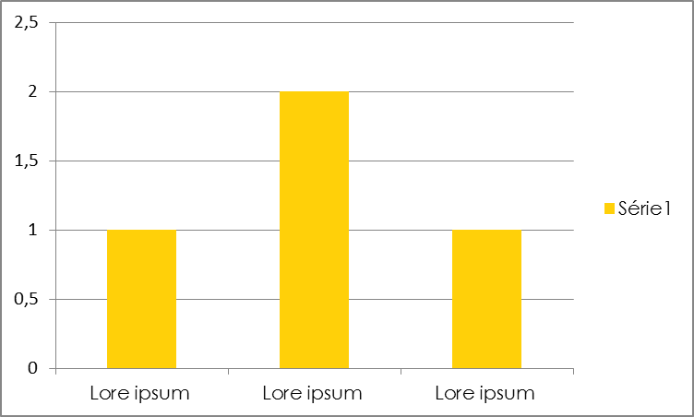

(Legendas de gráficos e figuras: Century Gothic, 9, espaçamento simples com 6 pts depois, alinhamento ao centro)
Conclusões
Lore ipsum Lore ipsum Lore ipsum Lore ipsum Lore ipsum Lore ipsum Lore ipsum Lore ipsum Lore ipsum Lore ipsum Lore ipsum Lore ipsum Lore ipsum Lore ipsum Lore ipsum Lore ipsum Lore ipsum Lore ipsum Lore ipsum Lore ipsum Lore ipsum Lore ipsum Lore ipsum Lore ipsum Lore ipsum Lore ipsum Lore ipsum Lore ipsum Lore ipsum Lore ipsum Lore ipsum Lore ipsum Lore ipsum Lore ipsum Lore ipsum.
Referências
Afonso, C. (2008). Será a actual formação inicial de professores em Portugal compatível com a docência de AILC (AILC – Aprendizagem Integrada de Línguas e Conteúdos)?. Curriculum Linguae 2007 – Linguistic Diversity through Integration, Innovation and Exchange (pp. 257-264), Painopaikka: Tampereen Yliopistopaino Oy – Juvenes Print, Tampere.

(Nota de rodapé: Century Gothic, 9, regular, espaçamento simples, justificado) Lore ipsum Lore ipsum Lore ipsum Lore ipsum Lore ipsum Lore ipsum Lore ipsum Lore ipsum Lore ipsum Lore ipsum Lore ipsum Lore ipsum

